SPRINT 1

CONFORMACION EQUIPOS DE TRABAJO

JOHANNES EDUARDO ROJAS AGUIRRE

UNIVERSIDAD AUTÓNOMA DE BUCARAMANGA

DESARROLLO DE SOFTWARE

CICLO

2021

* **Conformación del equipo**: Se dispone del siguiente documento en línea para dejar indicado el nombre o número del equipo, los integrantes, roles (roles en scrum) y enlace al repositorio GitHub del grupo.

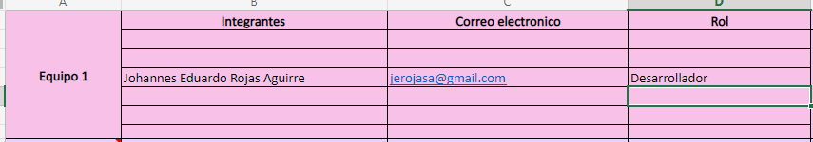

* Redacten el contexto o problema a resolver, es decir cada equipo puede escoger la aplicación software (**Producto** en scrum) que desean desarrollar, pueden dar continuar con la idea del proyecto que desarrollaron en el ciclo 3.

Contexto:

Los propietarios de vehículos que ofrecen servicios de transporte necesitan un aplicativo que les permita llevar tener un registro tanto de los ingresos diarios y gastos (Mecanicos , laborales, administrativos) en un periodo determinado, es de gran importancia conocer estos datos con el fin de conocer el estado real financiero de la actividad económica.

Aplicativo: thebestOption

* **Product backlog**: Definan los **requerimientos funcionales**, expresados con **diagramas de casos de uso** o **historias de usuario**. Recuerde que Product backlog empieza con una visión inicial del producto y crece y evoluciona durante el desarrollo del producto. Por ello inicien con una visión básica del producto.

**Como** usuario, **quiero** indicar carpetas que no deben respaldarse **para** que mi unidad de respaldo no esté llena de cosas que no necesito guardar.

COMO : <RolUsuario>

QUIERO: Ingresar de Sitio Web

PARA: <Explorar el entono web>

COMO : <RolUsuario>

QUIERO: Conocer servicios

PARA: <informarse de los servicios y utilidades que ofrece el sitio web>

COMO : <RolUsuario>

QUIERO: Login

PARA: <mediante credenciales acceder al sistema de foam segura>

COMO : <RolUsuario>

QUIERO: Crear usuario

PARA: <crear usuario y contraseña para ingreso al sistema>

COMO : <RolUsuario>

QUIERO: Ingresar Vehículo

PARA: <Registro de vehiculo para su respectivo control>

* **Burndown chart** o algún diagrama de actividades que evidencie la gestión la planificación de actividades y tiempo para la entrega de los sprint.

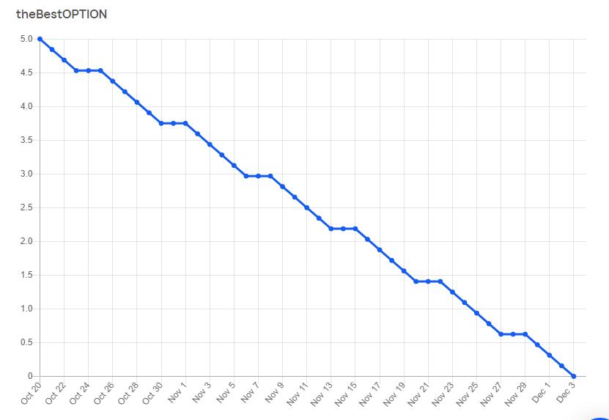

* Crear un **repositorio** de código Git y subirlo a GitHub. El repositorio para este sprint debe contener una carpeta o directorio con los ficheros o documentos solicitados en este sprint (Producto, Product backlog y Burndown chart).

Direccion enlace:

<https://github.com/JohanING10/TheBestOption/blob/main/README.md#thebestoption>